23 января в14:00 в МУК «Покровский КДЦ» провели с детьми вечер памяти «Железное кольцо». Мероприятие, посвящённое 71годовщине со дня освобождения Ленинграда. На мероприятии рассказывали о блокаде Ленинграда которая длилась 900 дней, как выстоял наш великий народ, как вывозили жителей из города. В конце мероприятия сделали вывод, что память священна и нужно её сберечь.

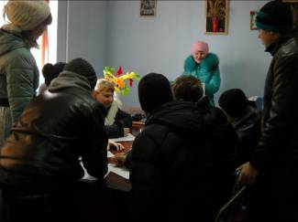

23 января в 16:00 в клубе пос. Мирный проходил круглый стол с участником боевых действий в Чечне с Третьяковым Владом Егоровичем. Мероприятие проходило под названием «Победа входит в каждый дом». Влад Егорович рассказал детям и подросткам, какими были трудными дни на войне. Как было больно и тяжело терять друзей. Из этого был сделан вывод, что бы дети старались не забывать и помнить подвиги старшего поколения. Мероприятие предусмотрено для детей и подростков 10-17 лет,
На мероприятии присутствовало 12человек.

23 января в 17:00 проходил конкурс рисунков под названием « Война печальней слова нет» посвящённый военно - патротическому месячнику. В конкурсе рисунков первое место заняла Лупандина Арина ученица 5-го класса. На рисунках дети изображали военную технику, парашютистов и солдат. Все рисунки выставлены на стенд.
В конкурсе участвовало 12человек.

23.01.2015г. в 17:00 в клубе пос. Животновод состоялся турнир по теннису под названием: «Русская воинская доблесть» посвящённый открытию месячника оборонно-массовой и военно - патиротической работы. Вложить в ребят, что они будущее нашей Родины и должны её защищать. Но настоящие защитники Родины должны быть смелыми и сильными по этому должны заниматься спортом.
На мероприятии присутствовало 6 человек.

23 января в 15:00 в клубе пос. Восход оформили с детьми стенд под названием «Неугасима память поколений». В оформлении стенда просматривалась тематика военно-патриотического направления. Оформляли дети 5-6 класса. Цель состояла в том, что бы воспитывать у детей любовь к Родине, ичерез наглядный материал показать важность памяти тех кто отстоял свою Родину.
На мероприятии присутствовало 8 человек.

28 января в 16:00 проходил вечер песни военных лет «Память сильнее времени» посвящённый военно - патротическому месячнику. Во время прослушивания песен проходило оформление стенда «Никто не забыт ничто не забыто». На этом стенде были размещены фотографии ветеранов, стихи о войне и описание блокады Ленинграда «900 блокадных дней». Стенд оформляли подростки. Из данного мероприятия подростки сделали вывод: «Гордись и помни, победа нам досталась трудно, цени её и помни о войне». В конкурсе участвовало 7 человек.
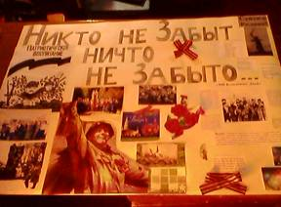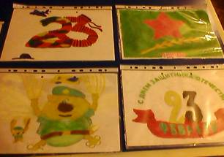

28 января в 16:00 в клубе пос. Животновод проводился инфо - час под названием «Я Родины своей защитник». Ребятам было рассказано о службе в рядах Российской армии, о физической подготовке, о долге службы.
На мероприятии присутствовало 10 человек, учащиеся 4-9 классов.

